Suterén, Sídliště 738

TOPENÍ - stoupačky
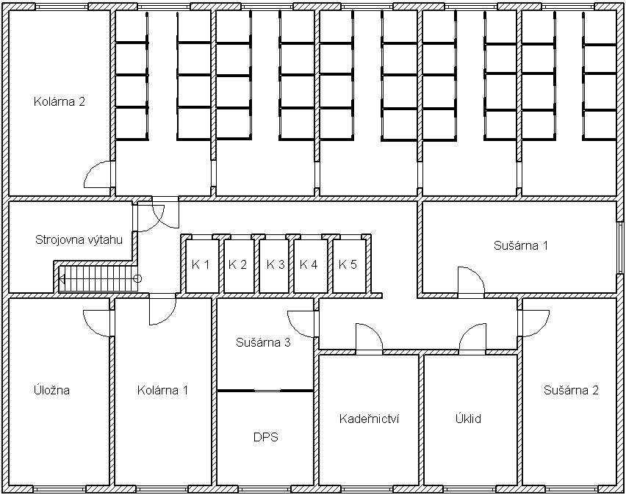
1. Pokoj ložnice (Hofman)
2. Kuchyně + dětský pokoj (Hof.) 3. Obývací pokoj (Hofman) 4. Obývací pokoj (Matiko) 5. Kuchyně + dětský pokoj(Mat.) 6. Pokoj ložnice (Matiko)
7. Kuchyně 1 + 1 (Briš)
8. Pokoj 1 + 1 (Briš)
9. Kuchyně + pokoj (Briš)
10. Obývací pokoj (Briš)
11. Obývací pokoj (Hartl) 12. Kuchyně + dětský pokoj(Hartl)
13. Pokoj ložnice (Hartl)

SV, TUV, plyn, odpad

14. stoupačka Hofmanovi (3 + 1)
15. stoupačka Matikovi (3 + 1)
16. stoupačka Briš (1 + 1)
17. stoupačka Briš (2 + 1)
18. stoupačka Hartl (3 + 1)

